附件2：
乐昌市民政局处理政府信息公开申请流程图
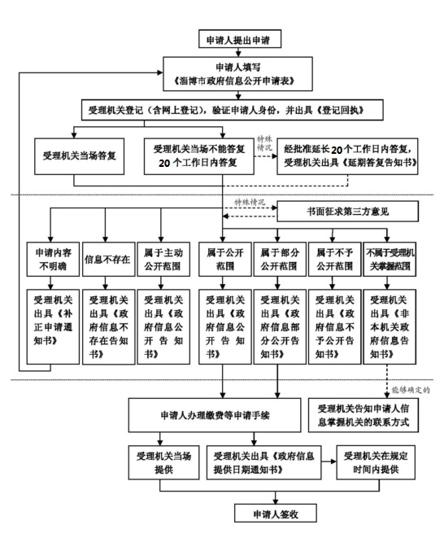
申请人填写《乐昌市民政局信息公开申请表》

